* 前端與後端

所謂「前端工程」中的前端，即指一個應用系統和使用者接觸的部份。使用者和使用者接觸的組成是什麼呢？基本上就是使用者眼睛所看到，以及透過輸入裝置（像是鍵盤、滑鼠、觸控螢幕）所能操控的部份。從技術上來說，熟悉HTML、CSS及JavaScript是Web前端工程師的重要條件，而這些技能取向，又和傳統程式設計師的訓練大相逕庭。

相較於「前端」，另一邊的組成自然就是「後端（Back-end）」，所要處理的，也就都是毋需直接碰觸到使用者的部份，像是資料的計算、資料庫的操作及存取等等。

* UI的原型區分

UI的原型可分為Prototype、Mockup、Wireframe三種。

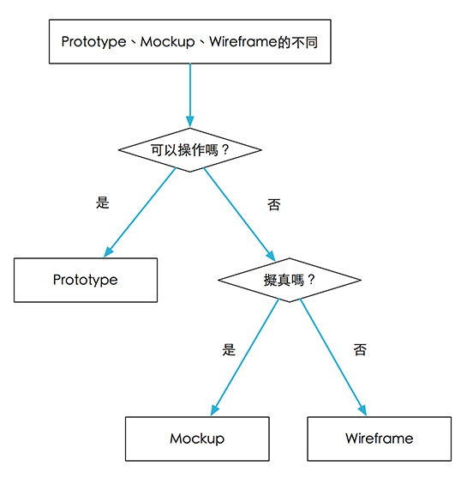

* Wireframe：

Wireframe 是線框圖，除去各種視覺影響元素，只用線條和方塊來繪製，可以專注在功能和操作上。不管是用手繪或是軟體繪圖都可以。

* Mockup：

用 Photoshop、Sketch 製作的視覺稿，視覺上和最終可操作的產出一樣，就差 Mockup 是單張圖片（檔案）而已。是靜態的，不會動（不是指動畫，而是指有沒有串後台資料）、不能被操作。

* Prototype：

要被稱為 Prototype 最重要的一點就是「它會動」也就是它可以被操作、有反應。所以數張 Wireframe，做成可以被操作的模式，就能叫它做 Prototype。幾張 Mockup 串一串設定操作範圍，可以被操作，也是 Prototype。

* UI軟體工具
* Avocode

前端的基礎工作就是把設計師的設計稿還原成前端頁面，所以切圖是作為一個前端的基本技能。avocode就是一個很好用的前端切圖神器。

他可以直接選擇psd中的某一個圖層，並開始切圖工作。假如選中圖層中有一個標題，可以直接選取，右邊就會顯示關於這個標題的css信息，這個css可以包含color、font-size、line-height、border-color、background-color等等。有了這些信息，寫css就會相當容易。

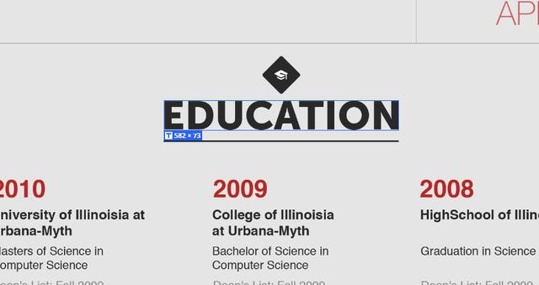 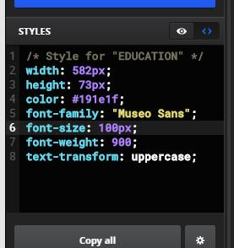

* Hype3（僅ios）

可以輕鬆做出Prototype，而且內建許多轉場動畫。完成後可直接匯出HTML檔即可測試。

* Android程序的目錄結構
* src：源碼的組織管理目錄。
* gen：自動生成的目錄，會生成一些重要的文件，如R.java，該目錄一般不需要我們編寫。
* assets：該目錄文件不會被編譯成二進制編碼，多用於放音視頻，文本等原始格式文件。
* bin：用於存放編譯後的Java文件及apk文件。
* libs：存放Android的源碼包或需要引入的源碼包。
* res：程序資源的所在目錄，包括圖片，數值等各類資源。
* AndroidManifest.xml：程序配置文件，它向系統描述了程序的信息。

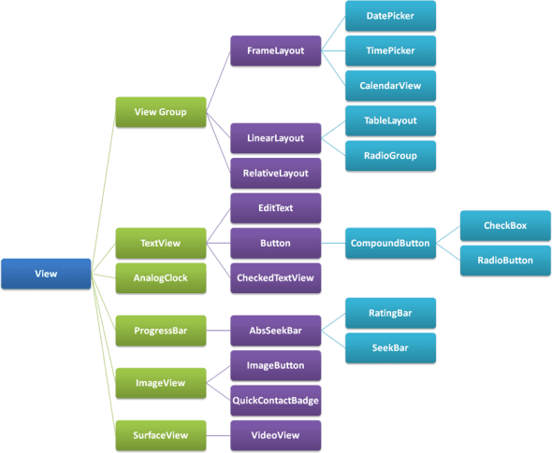在Android的UI世界中，所有UI元素均由View類繼承而來，然後衍生出用於佈局的元素如：FrameLayout，LinearLayout，RelativeLayout，TableLayout等，用於界面呈現的組件元素如：TextView，EditText，ImageView，VideoView等。只是View元素及其子元素有嚴格的繼承體系，這點和Html不同。下圖展示了Android中的View元素體系：

在這裡我們需要明白3個概念：

1. View類的自身屬性，是可以繼承的，例如Android中，View類有id、alpha、padding等屬性，而TextView繼承自View，所以TextView除了可以設置自身的屬性textColor外，還可以設置id， alpha等。
2. 處在什麼佈局元素內，該佈局元素內的視圖就可以使用什麼佈局屬性。例如TextView若處在LinearLayout內，則可以使用LinearLayout.LayoutParams定義的佈局屬性。
3. 佈局屬性也是可以繼承使用的，例如LinearLayout.LayoutParams繼承自ViewGroup.MarginLayoutParams，ViewGroup.MarginLayoutParams則繼承自ViewGroup.LayoutParams。